«Формирование сенсорных эталонов у раннего и младшего возраста».
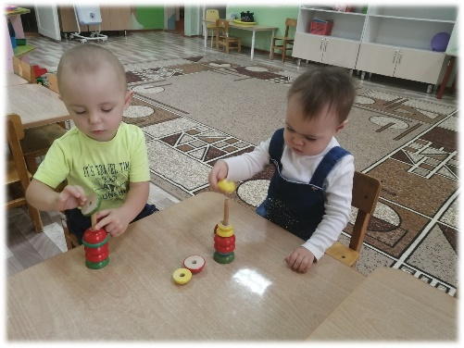
Ранний возраст - время активного познания окружающего мира. Встав на ноги, малыш начинает делать открытия. Он знакомится с предметами, находящимися в комнате, на улице. Действуя с разнообразными предметами, рассматривая их, прислушиваясь к издаваемым звукам, познает их свойства качества.
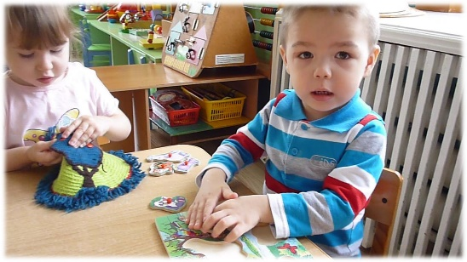
Важным компонентом обучения и воспитания детей раннего возраста является развитие сенсорных способностей. Важнейшей целью педагогической работы с детьми раннего и младшего возраста является создание условий для их активной разнообразной манипулятивной деятельности с предметами, а также для развития крупной моторики.
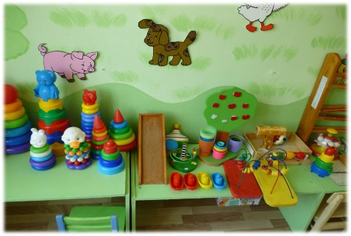
Сенсорные эталоны - это образцы общепринятых внешних свойств предметов. Ребенок раннего возраста воспринимает в качестве сенсорных эталонов: цвет, форму, величину.
Именно восприятие цвета, формы и величины имеют определяющее значение для формирования зрительных представлений о предмете.

Сенсорное воспитание служит основой познания мира, первой ступенью которого является чувственный опыт. Данной проблемой занимались многие ученые: М. Монтессори, Ф. Фребель, О. Декроли, Е. И. Тихеева и др. Общая система сенсорного воспитания, была разработана отечественными учеными, педагогами и психологами А.В. Запорожцем, В.П.Зинченко, А.П. Усовой, Н.П. Сакулиной, Л.А. Венгером, Н.А.Ветлугиной, Н.Н. Поддъяковым и многими другими.

Работая на раннем возрасте, продолжая изучать и анализировать методы сенсорного развития различных авторов, я обратила внимание на методику Марии Монтессори.
Главный принцип системы Монтессори – «Помоги мне сделать это самому!». Суть методики Марии Монтессори состоит в том, чтобы направить ребенка к самовоспитанию, самообучению и саморазвитию; задача же взрослого - помочь ребенку в реализации своей индивидуальности. Свою педагогическую систему М. Монтессори называла системой самостоятельного развития ребёнка в дидактически подготовленной среде. Для формирования сенсорных эталонов у детей раннего и младшего дошкольного возраста эта методика подходит как нельзя лучше.
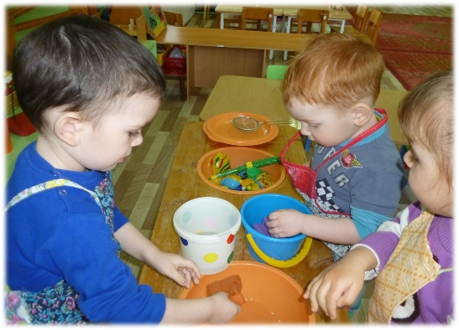
Педагоги отступают на второй план, поддерживая в детях их инициативу, познавательную и творческую активность во взаимодействии с предметно пространственной развивающей образовательной средой. Задачами педагога являются создание такой среды, организация свободной работы детей в ней и исследование течения их жизни в группе.
Ребенку нужно подобрать такой дидактический материал, на котором он будет полностью концентрироваться. Все пособия должны быть максимально простыми. То есть для ребенка должны быть созданы такие условия, при которых он не только сам сможет найти ошибку, но и исправит ее.
Принципы работы с дидактическим материалом:
- Все элементы для игр должны располагаться на уровне глаз. Это побудит ребенка к деятельности.
- Использование материала возможно только после того, как педагог (родитель) объяснит его предназначение.
- Работа должна проводиться ступенями, от простой техники к более сложной.
- Ребенок может работать с материалом не только по тому принципу, который установил взрослый. Он может самостоятельно применять знания.
- Важно приучить ребенка, что после завершения каждого занятия он сам возвращает материал на места. Только после этого он может приступить к другой игре.
- Элементы раскладываются в определенном порядке перед малышом на коврике или столе.

В работе с детьми своей группы (ранний возраст), я часто использую элементы методики Марии Монтессори, Почему я выбрала именно методику М. Монтессори?
Во-первых, ребенок развивается самостоятельно в том темпе, который посилен ему, а не навязан преподавателем или другими детьми. В группах отсутствует дух соперничества, каждый занят своим делом.
Во-вторых, воспитатель не учит, а направляет деятельность ребенка, подсказывает, как сделать это самому.
В-третьих, это уникальный «Монтессори материал», на котором и строится весь метод. Это не игрушки, а педагогические пособия.
Но возникла проблема: Монтессори-материалы очень дороги и, конечно же, не каждый детский сад имеет возможность их приобрести. Выход здесь один — создать специальную развивающую среду для детей, изготовленную своими руками, заменив Монтессори–материалы на аналоги доступные в условиях детского сада.
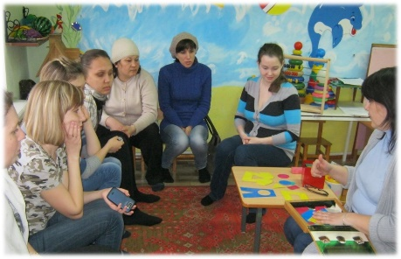
И здесь на помощь пришли родители нашей группы. На заседании родительского клуба по теме: «Формирование сенсорных эталонов у детей раннего возраста», мы решили изготовить данные материалы своими руками.

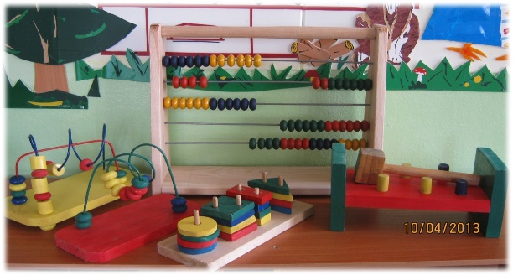

Родители настолько ответственно подошли к просьбе, что изготовленные дидактический материал М. Монтесори ничем не отличался от фабричного. Вашему вниманию предлагаю познакомиться лишь с малой частью методического материала, изготовленного родителями.
Под каждое пособие была подготовлена картотека дидактических игр.
МАТЕРИАЛЫ ДЛЯ СЕНСОМОТОРНОГО РАЗВИТИЯ
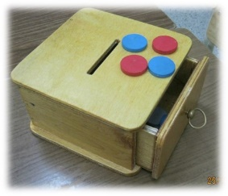
«ВОЛШЕБНАЯ КОРОБОЧКА»
Цель: развитие концентрации внимания, координации движений, моторики рук; знакомить детей с формами (квадрат, кружочек, треугольник).
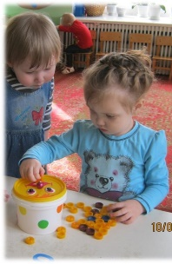
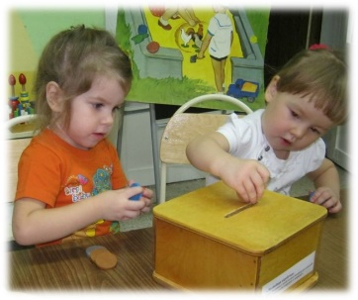
Нет такого ребенка, который не любил бы проталкивать разные предметы в отверстия. Это увлекательное занятие может быть еще и очень полезным. Но совсем не надо бежать в магазин и покупать дорогие игрушки, простой сортер для самых маленьких можно сделать дома из подручных материалов, за очень короткое время.

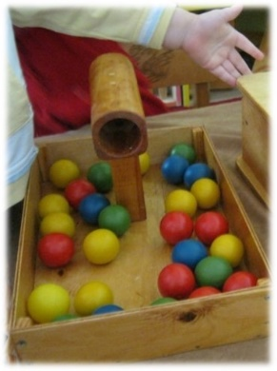
«СКОЛЬЗЯЩИЕ ШАРИКИ»
Прямая цель: протолкнуть шарик в отверстие.
Косвенная цель: развитие захвата всей рукой, формирование причинно-следственных связей, координация рука - глаз, развитие тактильных ощущений, развитие зрительного восприятия, развитие запястья.
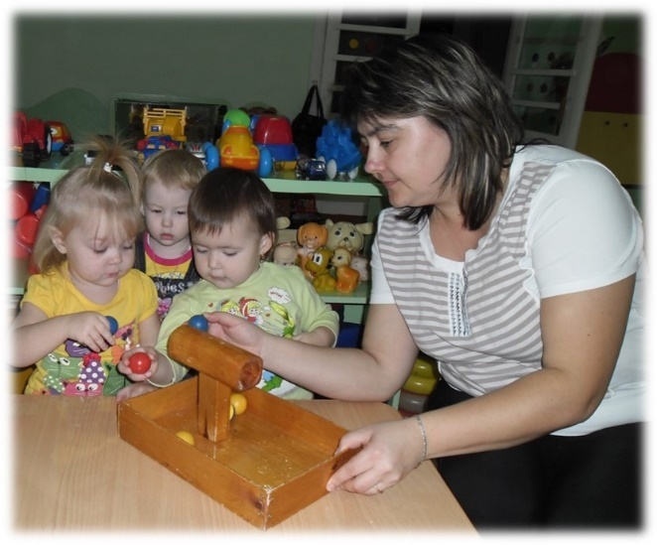
Ребенок проталкивает шарики сквозь цилиндр, а последний выпадет с противоположной стороны на поднос.
Показать, объяснить, но никогда не делать за ребёнка. Ребёнок должен сам, методом проб и ошибок научиться всему сам!
При такой методике обучения у детей появляются не только новые умения и навыки, ребёнок приобретает чувство независимости и уверенности, развивает естественную любовь к обучению, интерес к получению новой информации в том объёме, который он в состоянии освоить.
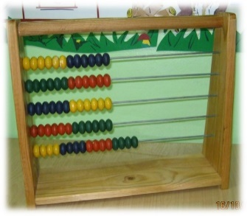
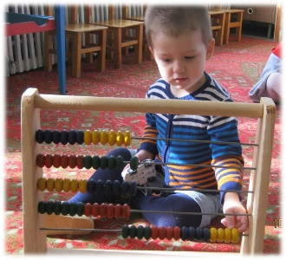
«СЧЁТЫ»
Цель: развивать у детей мелкую моторику и координацию движения пальцев; внимание, сообразительность, математические навыки, тактильную память, логическое мышление, различать цвет.

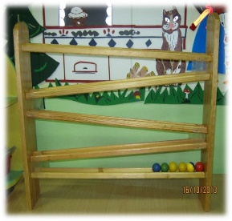
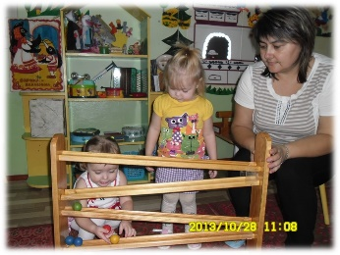
«ПРОКАТИС ГОРКИ ШАРИК»
Цель: развить у детей мелкую моторику рук и пальцев, наблюдательность, зрительно-моторную координацию, логическое мышление, формировать умение различать цвет и форму предмета; развивать любознательность и усидчивость.

«ВОЛШЕБНЫЕ БУСИНКИ»
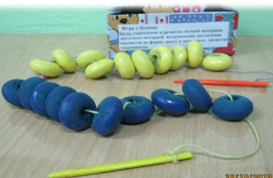
Цель: формировать у детей навыки распознавать цвет, развивать точность и координацию движений, логику, пространственное мышление, мелкую моторику рук.
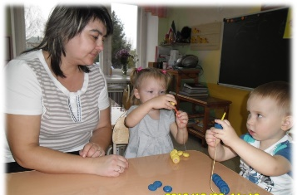
Всевозможные нанизывания прекрасно развивают мелкую моторику. Нанизывайте резинки для волос на стержень от пирамидки. Массу игр можно придумать со шнурком. Например, малыш может сделать бусы для мамы.

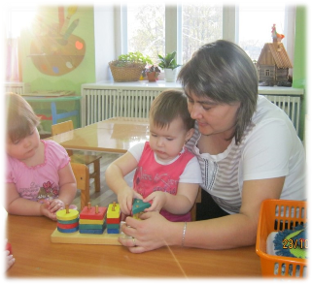
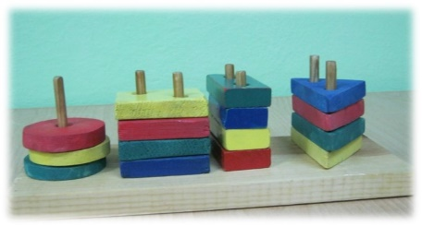
ПИРАМИДА «ГЕОМЕТРИК»
Цель: развить логику, мышление мелкую моторику ребенка, цветовое восприятие, знакомство с геометрическими фигурами, использование этих фигур в других целях.
Перед ребенком стоит задача: правильно собрать фигуры на платформе. Методом подбора и с вашей помощью задача обязательно будет выполнена! Играя с ребенком, обязательно произносите названия фигур, чтобы он быстрее их запомнил.
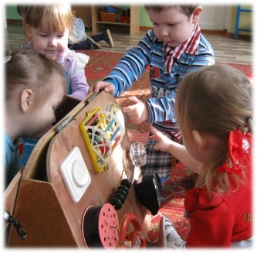
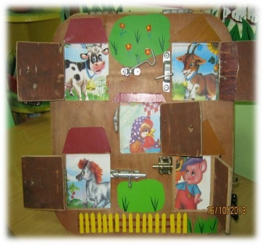
БИЗИБОРД «ДОМИК В ДЕРЕВНЕ»
Развивающая игра предназначена для детей, возраст которых составляет от 2 до 5 лет. Как известно, все малыши обожают играть с ключиками и замочками, бесконечно их открывая и закрывая. Эта игра служит развитию пространственного воображения, мелкой моторики пальцев рук, логического мышления и стимулирует познавательные интересы малыша.
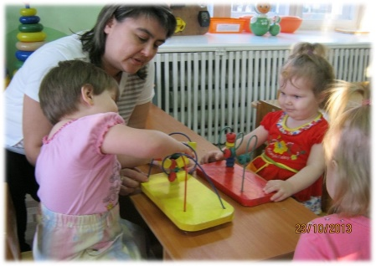
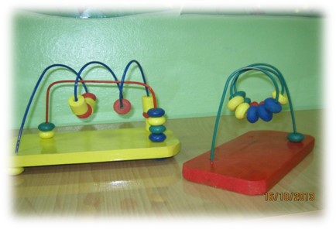
«ВЕСЕЛЫЕ ГОРКИ»
Цель: развивать моторику рук и пальчиков, знакомить с основными цветами (красный, синий, желтый, зеленый); активизировать речь детей.

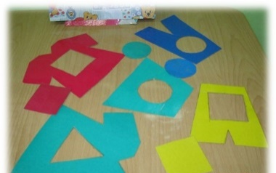
«ПОЧИНИ ОДЕЖДУ ЗАЙЧИКУ»
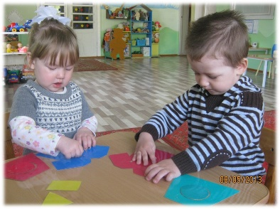
Цель: развивать мелкую моторику рук, цветовое восприятие, внимание; развивать представления основных цветов (желтый, красный, синий, зеленый); знакомить с геометрическими фигурами (круг, квадрат, треугольник).
Перечисленный дидактический материал мы активно используем в работе консультативного пункта.
Цель консультативного пункта: оказания педагогической помощи семьям, поддержки всестороннего воспитания, развития и обучения детей в возрасте от 1 до 7 лет, не охваченных дошкольным образованием, выравнивания их стартовых возможностей при поступлении в школу и обеспечения успешной адаптации при поступлении в дошкольное образовательное учреждение, оказания профессиональной помощи родителям (законным представителям) в вопросах воспитания и развития детей с учетом их возрастных особенностей.
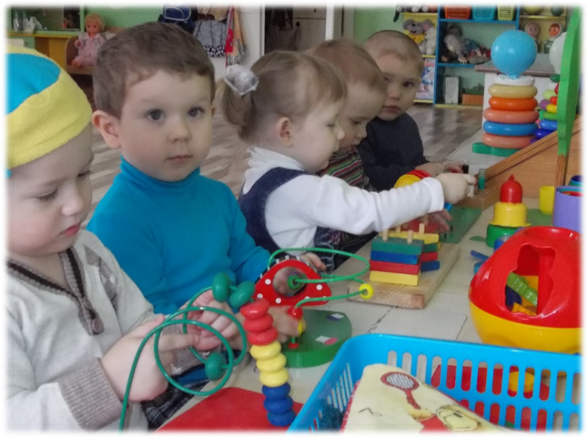
Таким образом, совместно мы оборудовали предметно - пространственную среду с тем, чтобы максимально расширить пространство для игр и подвижной деятельности детей. Все оборудование находится в доступном для детей месте. Дети знают, где расположены игры, игрушки и т.д.
Дидактические материалы соответствуют требованием образовательной программы ДОО и способствуют совершенствованию сенсорного опыта детей.

